Республика Дагестан

Кизлярский район

МКОУ «Бондареновская ООШ».

Отчёт
социального педагога
за 2020 - 2021
учебный год.

Социальный педагог: Шихалиев М.Ш.

2021 год.
ОТЧЁТ социального педагога МКОУ «Бондареновская ООШ» Шихалиева М.Ш. о проделанной работе за 2020 - 2021 учебный год.

Цель работы социального педагога - социальная защита обучающихся, их развитие, воспитание, образование на основе общечеловеческих ценностей, формирование у них соответствующих ценностных ориентаций, путем создания условий для развития нравственной, гармоничной, физически здоровой личности, способной к творчеству и самоопределению.
Задачи:
- выявление интересов и потребностей учащихся, трудностей и проблем, уровня социальной защищенности и адаптированности к социальной среде;
- своевременное оказание социальной помощи и поддержки нуждающимся в ней учащимся;
- посредничество между личностью учащегося, семьей, средой, специальными социальными службами, административными органами;
- содействие созданию обстановки психологического комфорта и безопасности личности учеников в школе, семье, окружающей социальной среде;
- профилактика асоциального поведения и правонарушений, охрана жизни и здоровья;
- воспитание уважения к закону, нормам коллективной жизни, формирование у детей и их родителей чувства ответственности за свои поступки.
- пропаганда здорового образа жизни, формирование негативного отношения к социальным порокам: алкоголизму, токсикомании, наркомании, табакокурению.

Содержание работы:

- создание банка данных о семьях учащихся и потребностно - ценностной сфере детей и родителей;
- изучение взаимоотношений детей и родителей, атмосферы в семьях учащихся;
- сотрудничество с общественными и правовыми организациями с целью сохранения физического и психического здоровья и благополучия каждого ребёнка в семье;
- удовлетворение потребностей родителей в консультативной помощи психолого-социальной службы школы;
- организация проведения совместного досуга родителей и учащихся;
- создание благоприятной атмосферы общения, направленной на преодоление конфликтных ситуаций в системе «учитель — ученик — родитель»;
- привлечение родителей к активному участию в жизни школы, формированию
внутренней политики школьной жизни;
- поощрение родителей, активно участвующих в жизни школы.

За отчётный период работа социального педагога школы осуществлялась в следующих направлениях:
– Коррекционно-профилактическая, которая отражает динамику количества учащихся, находящихся в группе риска.
– Социально-защитная, связанная с изменением социальной ситуации развития
учащихся за счет материальной помощи, бесплатного питания детей 1 - 4 классов, оказание помощи малоимущим семьям с. Бондареновское.
– Организационно-воспитательная, которая отражает участие детей во внеурочной деятельности (трудовой, досуговой и т. п.).
– Медико-социальная, отражающая состояние социального и физиологического здоровья учащихся.
– Социально-партнерская - показывает динамику характера взаимодействия
социально-педагогической службы с социумом.
В сентябре совместно с классными руководителями была проведена аналитико-педагогическая работа по определению социального состава класса. По результатам данной работы были составлены социальные паспорта в каждом классе. На основе этого был составлен социальный паспорт школы.

Социальный паспорт МКОУ «Бондареновская ООШ»:
В школе обучается на конец учебного года - 115 ученика.
Педагогических работников - 16 человек.
Дети, которые состоят на учёте в КДН и ПДН – 1.
Дети - сироты – 2 человека.
Полусироты или живущие в неполных семьях – 13 учеников.
Дети, находящиеся под опекой – 2 человека.
Дети – инвалиды - 6 человек.
Дети из многодетных семей - 77 человек.
Дети из малоимущих семей - 37 человек.
Дети девиантного поведения – 7 человек.
Детей, состоящих на внутришкольном учёте - 4 человек.
В течение учебного года с каждой из этих групп мной, как социальным педагогом школы, проведена определённая работа. Цели и задачи, намеченные в плане социального педагога на 2020 – 2021 учебный год, в целом выполнены.
За последние годы улучшилась связь с инспекторами ПДН Кизлярского района, а также с участковым инспектором. К примеру, очень часто в школу приглашался инспектор ПДН Абдурахманов Руслан Аскарович. Только в сентябре, октябре, ноябре и феврале месяцах он был в нашей школе 6 раза и 5 раза проводил профилактические беседы с учащимися 4 – 5 классов и 6 – 9 классов. Вместе с инспектором ПДН посетил родителей Иммиева Курбана, который учится в 7 классе, из–за пропусков учебных занятий в октябре и ноябре. Родители строго – настрого предупреждены о том, что в следующий раз будет составлен протокол о штрафе родителей.
В соответствии с планом работы, в целях профилактики детского дорожно-транспортного травматизма, повышения интереса учащихся к ПДД, дальнейшего развития познавательных интересов, творческих способностей, социальным педагогом и инспектором ПДН проведены профилактические беседы с учащимися школы о правилах дорожного движения.
Особое внимание вопросам правил дорожного движения было уделено в 1-м классе. Для учащихся проводились беседы, посвященные заданной теме, минутки безопасности.
А также проведена большая профилактическая работа:
✓ конкурсы рисунков, плакатов;
✓ показ видеофильмов «Безопасность человека», «Наши службы спасения 101, 102, 103, 112», «Если ребенок дома один» на классных часах;
✓ уроки здоровья с участием медицинских работников в начальном звене, которые напомнили школьникам о профилактических мерах борьбы с коронавирусом, правилах поведения в транспорте и общественных местах;
✓ беседы, по вопросам электробезопасности, предупреждения травматизма на объектах железнодорожного транспорта, детского дорожно-транспортного травматизма.

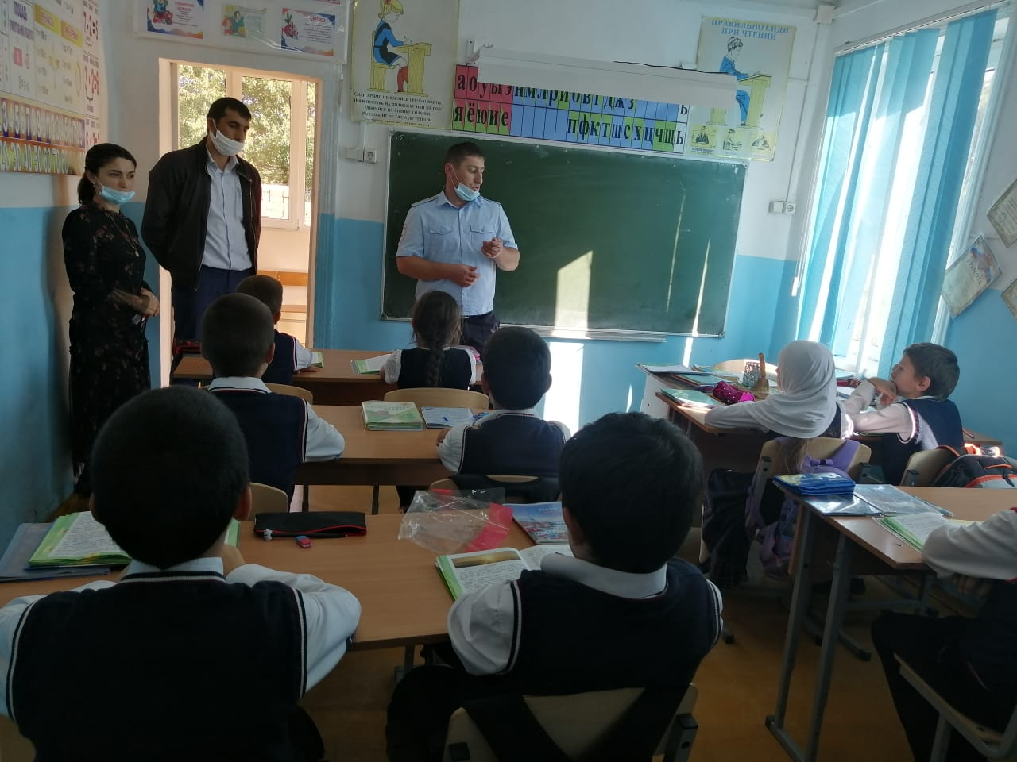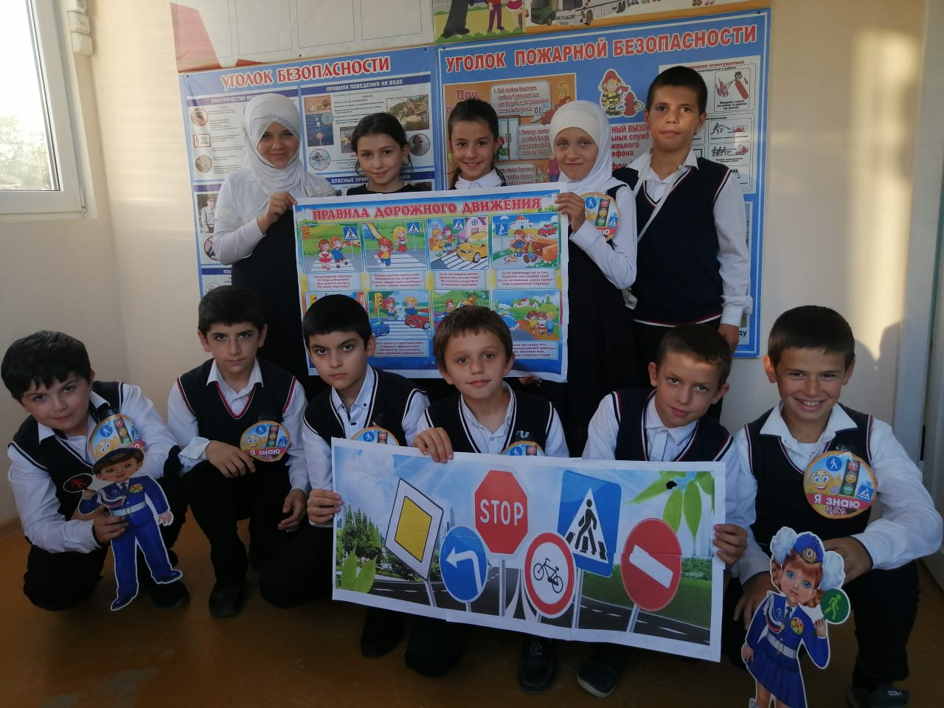

На фотографии изображён ход профилактической беседы с учащимися 4 класса инспектора ПДН Абдурахманова Р.А. и социального педагога школы. Инспектор ПДН Абдурахманов Р.А.рассказал учащимся о том, что пешеходу следует всегда соблюдать одно из главных правил - запрещается выходить на проезжую часть дороги, не убедившись в личной безопасности. Также нельзя выходить на дорогу из-за припаркованного транспорта, перебегать проезжую часть перед близко движущимся автомобилем. При движении по переходу не стоит пользоваться мобильным телефоном или слушать музыку, необходимо снимать с головы капюшон, чтобы в случае возникновения опасности своевременно среагировать и предотвратить беду.
Социальный педагог рассказал детям о правилах езды на велосипеде, роликах, самокатах, а также мерах безопасности при управлении современными средствами передвижения –гироскутерами .
Совместно с заместителем директора по воспитательной работе был проведён
анализ работы по профилактике ПДД и ПБ за первое полугодие 2020 – 2021 учебного года. В конце анализа мною были даны следующие рекомендации:
- продолжить обучение обучающихся к правилам дорожного движения и безопасного поведения на улицах и дорогах;
- осуществлять дальнейшую работу по организации встреч обучающихся и их родителей с инспекторами ПДН;
проводить постоянную разъяснительную работу с обучающимися и их родителями по вопросам предупреждения ПДД.
В течение учебного года были проблемы с посещаемостью некоторых учеников. К примеру, много пропусков у Иммиева Курбана из 7 класса и Рамазановой Зулейпат из 2 класса. Поэтому для работы с родителями этих учащихся привлекался инспектор ПДН Абдурахманов Р.А.
Так же мною посещались семьи на дому, чьи дети пропускали занятия без уважительной причины. Социальным педагогом в течение учебного года проводились индивидуальные беседы с родителями, где разъяснялись их права и обязанности по содержанию, обучению и воспитанию детей, давались рекомендации: о режиме дня, как правильно готовить домашнее задание, как поощрять ребенка. Благодаря неоднократных бесед инспектора ПДН, социального педагога и классных руководителей с родителями и самими учащимися, посещаемость занятий стала намного лучше.
Мной было проведено анкетирование учащихся 2 – 9 классов для оценки уровня школьной мотивации. Результаты анкетирования показали , что у большинства учащихся положительное отношение к школе и лишь единицы имеют низкую школьную мотивацию. Данные результаты мной были доведены до каждого классного руководителя и даны рекомендации и советы для повышения уровня школьной мотивации, у которых низкая мотивация.
На основании месячника по профилактике курения, наркомании и алкоголизма, мной было проведено открытое мероприятие для 7-9 классов на тему «Наше здоровье в наших руках». Целью данного мероприятия была пропаганда здорового образа жизни. В ходе мероприятия обучающиеся высказывали своё мнение о вредных привычках и сделали выводы, что «здоровье – это бесценный дар, для каждого человека, который нужно беречь с самого детства». В конце мероприятия были даны рекомендации «Как не попасть в рабство вредных привычек»
В начале учебного года мною разработаны две программы:
- «Профилактика безнадзорности и правонарушений несовершеннолетних»;
- Антинаркотическое воспитание «Здоровым быть – здорово».
В течение учебного года поддерживал тесную связь с МО классных руководителей, посетил 3 заседания МО, присутствовал на ряде открытых классных часах, посещал уроки и классные часы в тех классах, где дети
девиантного поведения ( 6, 7 и 8 классы).
А также я вёл ежедневный учёт посещаемости учащихся 1 – 9 классов, вёл учёт опозданий на уроки. С теми учащимися, которые часто пропускали или опаздывали, проводились профилактические беседы, ученики писали объяснительные. Работа велась и с их родителями. Это такие учащиеся, как Иммиевы: Амина (9 класс) и Курбан. (7 кл.), Рамазанова Зулейпат (2кл.), Омаров Мухамад (2 кл.), Мугминдулаев Мухаммадягсуб (6 кл.). Была заведена отдельная папка и тетрадь по пропускам по уважительной причине (по болезни), где хранятся справки врачей и сельского фельдшера.
Социальным педагогом были проведены профилактические беседы в 5- 9 классах по важным темам:
«Как защититься от коронавируса»; « Вредные привычки и как бороться с ними»; Экстремизму и терроризму - Нет»; « Как не стать жертвой преступления»; Опасности пиротехники и фейерверков»; «Опасные грани жизни и пути их преодоления», «Здоровый образ жизни»; «Сущность терроризма»; «Безопасность в сети интернет «; «Ответственность несовершеннолетних за участие в несанкционированных публичных мероприятиях»; Терроризм и экстремизм – зло против человечества»; « Безопасные каникулы в летний период» и другие.
Чтобы узнать мнение и взгляды учащихся, проводил анкетирование и тестирование. Учащиеся в основном правильно и честно отвечают на вопросы теста или анкеты. Тесты проводились на разные темы: о свободном времени, о друзьях, о дружбе и патриотизме, о важности получения хороших знаний, об экстремизме и терроризме, о дисциплине и т.д. Такой формой пользуюсь в работе с учащимися 5 - 9 классов. А с детьми 1 – 4 классов основная форма работы – это индивидуальные и групповые беседы.
На внутришкольном учёте 4 учащиеся (Лямаев Герман, Иммиев Курбан, Иммиева Амина и Загиров Садрудин). С ними проведены беседы на темы: «За что ставят на ВШУ?», «Законы школьной жизни», «Как не стать жертвой преступления», «Моя родина – Россия», «Безопасность в сети интернет» «Ответственность за ложные сообщения о терроризме», «Поведение учащихся на учебных занятиях», «Вредные привычки».
Особое внимание уделяется работе с детьми девиантного поведения. Ведётся постоянный контроль над пропусками занятий без уважительной причины, проводятся индивидуальные
беседы, посещение семей. Ребят вовлекают во внеклассную, кружковую работу. Этих детей привлекают во внеурочную деятельность, они принимают участие в проводимых в школе внеклассных мероприятиях.
В течение учебного года важное внимание уделялось правовому воспитанию. В рамках Всероссийского дня правовой помощи детям мной, как социальным педагогом была проведена профилактическая беседа с учащимися 5-7 классов на тему «Права и обязанности несовершеннолетнего»
В прошедшем учебном году постоянно проводил анкетирование, индивидуальные беседы с учеником 8 класса Загировым Садрудином, так как с сентября 2020 года он поставлен на учёт в ИПДН за бродяжничество.
Социальным педагогом проводились беседы с учащимися 5-9 классов по темам: «Закон и подросток», «Административный кодекс и административная ответственность», «Преступления подростков и наказания», «Когда наступает уголовная ответственность за разные виды правонарушений».
Обновлялся 1 раз в три месяца «Уголок социального педагога». В уголке можно было прочитать нужное и полезное как для учащихся, так и для родителей.
Большое внимание уделяется вопросу обеспечения всеобуча. К концу учебного года нет детей, не охваченных учёбой.

Социальным педагогом за отчётный период была проделана следующая работа:
- Сбор данных на учащихся различных категорий.
- Акция среди старшеклассников «Нет терроризму!».
- Круглый стол - «Права и обязанности учащихся и родителей». Проведена беседа: «Адаптация учащихся 1 класса к школе».
- Индивидуальные беседы с некоторыми учащимися.
- Профилактические беседы на тему курения, наркомании и алкоголизма в
5 - 9 классах.
- Индивидуальные встречи с родителями для решения возникающих вопросов по обучению и воспитанию детей.
- Систематическая работа с детьми, пропускающими занятия по неуважительным причинам, и с детьми девиантного поведения.
- Постоянный контроль за детьми, находящихся на попечении и изучение их жилищно - бытовых условий. Сдавалась необходимая документация в отдел опеки Кизлярского района 2 раза в год (сентябрь, февраль).
- Доклады на родительском собрании: «Пропуски и опоздания учащихся ».
- Работа в комиссии по надзору за детьми, которые состоят на внутришкольном учете /заседания – 1 раз в четверть/.
- Создание банка данных по всем категориям детей.
- Оформление социально- педагогических паспортов всех классов.
- Обсуждение на Совете Профилактики вопросов: пропуски и опоздания учеников 5 – 9 классов, работа с детьми, состоящими на ВШУ, связь в работе социального педагога с другими службами, помощь в выборе профессии учащимся 9 класса и т. д.
14.Посещение уроков и классных часов в тех классах, где обучаются дети с девиантным поведением.
В школе работает Совет по профилактике правонарушений и безнадзорности несовершеннолетних. Одним из главных направлений социального педагога являлась профилактика правонарушений, девиантного поведения, бродяжничества,
безнадзорности в детской среде, а также профилактика социально-негативных явлений среди обучающихся МКОУ «Бондареновская ООШ» Вопросы рассматриваемые на заседаниях совета профилактики: формирование банка данных
на «трудных» подростков и подростков из неблагополучных семей; нарушение дисциплины обучающимися 5, 6, 7 класса; информация о внеурочной занятости учащихся, состоящих на ВШУ и т. д.
Осуществлялась работа с социумом: взаимодействие с медицинской службой, с центром занятости Кизлярского района, ИПДН, участковым инспектором, отделом опеки и другими службами.
В течение учебного года мной ежемесячно проводилась работа со
слабоуспевающими учащимися, которая хорошо отразилась на успеваемость.
В своей работе я опираюсь на помощь администрации школы, классных
руководителей, специалиста органа опеки и попечительства, инспектора ПДН.
Можно отметить следующие выводы в работе социального педагога Бондареновской ООШ:
- Улучшилась связь социального педагога с другими службами района.
- Отметить определённые сдвиги в сторону улучшения и активизации работы социального педагога школы.
- Установилась тесная связь с родительской общественностью, хотя не все родители хотят активно участвовать в воспитании и обучении своих детей.
Основные задачи на новый учебный год:
1. Усилить работу по пропускам и опозданиям учеников.
2. Активнее вовлекать и учащихся, и родителей в общественную жизнь школы.
3.Улучшить работу с детьми девиантного поведения.
Кроме этого также необходимо поработать над другими задачами.
Социальный педагог школы ставит следующие задачи на новый учебный год:
- диагностировать социальную ситуацию в микросреде, определить пути решения социальных проблем;
– выступать посредником между личностью ребёнка и его окружением;
– влиять на общественное мнение, формируя у детей и их родителей чувство
ответственности за свои поступки, за семью и воспитание детей;
– пропагандировать здоровый образ жизни, формировать негативное отношение к вредным привычкам;
– способствовать созданию обстановки безопасности в микросреде, устранению
конфликтных ситуаций в школе;
– пропагандировать педагогические и правовые знания среди родителей и учащихся;
– способствовать первичной социализации личности школьника, что является основной целью деятельности социальной службы.

Социальный педагог МКОУ «Бондареновская ООШ»: _____/ Шихалиев М.Ш./

Директор МКОУ«Бондареновская ООШ»: ___________ /Султанахмедов И.И./

Дата составления отчёта: 31 май 2021 г.

